ДОГОВОР № __/21 ПВ
на оказание услуг по приему подсланевых вод

г. Санкт-Петербург "___" _______ 2021 г.

ГУП «ПИЛАРН» в лице Генерального директора Желнова М.В., действующего на основании Устава предприятия, именуемое в дальнейшем «Исполнитель» и __________________________ в лице ________________________________________________________, действующего на основании ______________, именуемое в дальнейшем «Заказчик», заключили настоящий Договор о нижеследующем:

1.ПРЕДМЕТ ДОГОВОРА
  - Исполнитель принимает на себя обязательство по приему отходов вод с судов Заказчика: воды подсланевые и/или льяльные с содержанием нефти и нефтепродуктов 15% и более код ФККО 91110001313 и воды подсланевые и/или льяльные с содержанием нефти и нефтепродуктов 15% и менее код ФККО 91110001314 (далее по тексту – Отходы), для дальнейшего транспортирования на обезвреживание или утилизацию (далее по тексту Услуга), а Заказчик обязуется оплатить предоставленную Услугу согласно условиям настоящего Договора.
  - Услуга предоставляется Исполнителем на основании Лицензии серии (78)-4819-Т от 05.06.2018г. на осуществление деятельности по сбору, транспортированию, обработке и утилизации, обезвреживанию и размещению отходов I-IV класса опасности.

2.ОБЯЗАННОСТИ СТОРОН
2.1. Заказчик принимает на себя обязательства:
2.1.1. Своевременно подавать заявку установленной договором формы по одному или нескольким каналам связи:
- WhatsApp +79214295122;
- адрес электронной почты disp@pilarn.ru;
- на сайте http://www.pilarn.ru/2015-02-03-20-32-25/podacha-zayavki-na-sdachu-otkhodov
2.1.2. Заявка на предоставление Услуги подается Заказчиком не менее чем за 12 часов до планируемого времени сдачи Отходов. В случае если заявка подана после 12:00 часов текущих суток, Исполнитель вправе перенести исполнение заявки на следующие сутки.
2.1.3. Заказчик обязан предоставлять к сдаче Отходы соответствующие характеристикам, указанным в паспорте отходов. Отходы, не соответствующие паспортным характеристикам в том числе химические продукты, радиоактивные отходы, токсичные вещества к сдаче не допускаются.
2.1.4. Своевременно, но в любом случае не позже чем за 1 час до согласованного времени начала предоставления Услуги, уведомлять Исполнителя об отказе от Заявки.
2.1.5. На момент подписания договора предоставить заявку на заключение Договора, копию паспорта на отходы I-IV класса опасности (воды подсланевые и/или льяльные) и копию подтверждающего документа о выполнении предоплаты (п. 4.3.).
2.2. Исполнитель принимает на себя обязательства:
2.2.1. В течение двух часов после получения Заявки подтвердить: дату, время, место предоставления Услуги, судно-приемщик, контактный номер телефона капитана судна.
2.2.2. Осуществлять прием Отходов в соответствии с утвержденным настоящим Договором графиком приема подсланевых вод (см. Приложением № 4), согласованной и подтвержденной Исполнителем Заявкой.
2.2.3. Сдавать принятые Отходы на утилизацию (обезвреживание) специализированным предприятиям имеющим лицензии и разрешения на данный вид деятельности.
2.2.4. В случае возникновения технических неисправностей судна-приемщика или возникновении форс-мажорных ситуаций, делающих прием подсланевых вод невозможным или не безопасным, своевременно уведомлять об этом Заказчика. В этом случае Стороны договора согласовывают новые дату/время, место для выполнения поданной заявки.
2.2.5. По факту приема Отходов, оформлять и выдавать номерной Акт приема-передачи отходов (Приложение № 3) с указанием даты, количества фактически собранных Отходов с указанием названия сдающего судна и судовладельца, предоставлять Заказчику свободный доступ на сайте Исполнителя к получению копии ежеквартального акта приема-передачи отходов подтверждающий факт утилизации (обезвреживание) отходов (http://www.pilarn.ru/2015-02-03-20-32-25).
2.3. Исполнитель имеет право привлекать третьих лиц к исполнению обязательств по Договору без согласия Заказчика, оставаясь при этом ответственным перед последним за ненадлежащее исполнение своих обязательств.
2.4. Исполнитель вправе отклонить Заявку, без каких-либо последствий для себя, при наличии хотя бы одного из нижеуказанных обстоятельств:
- если это будет противоречить требованиям действующего законодательства РФ и иных нормативных актов, действующих в зоне оказания Услуги;
- в силу технических и эксплуатационных характеристик судов Исполнителя, а также исходя из погодных и гидрометеорологических условий, в случае если, перечисленные факторы могут повлиять на обеспечение безопасности выполнения работ;
- если суда (технические средства) Исполнителя, согласно согласованной Заявки, не могут прибыть к указанному времени вследствие неисправности или если они привлечены к аварийным работам по ликвидации аварийного разлива нефтепродуктов.
2.5. Исполнитель вправе не принимать к исполнению заявки Заказчика на оказание Услуг без их предварительной оплаты (п. 4.3.) или наличия у Заказчика задолженности по предоставленным ранее Услугам.
2.6. Исполнитель оставляет за собой право переносить дату и время выполнения Заявки Заказчика в зависимости от общего объема отходов заявленных к сдаче, вносить корректировки в список мест приема Отходов (п.3.2.), вносить изменения в график приема Отходов, вносить изменения в условия договора с последующим подписанием дополнительного соглашения Сторонами, известив об этом Заказчика по одному из перечисленных каналов:
- в группе WhatsApp +79214295122;
- индивидуальным телефонным звонком Заказчику;
- отправкой соответствующего сообщения Заказчику на адрес электронной почты.

3. УСЛОВИЯ И ПОРЯДОК СДАЧИ ПОДСЛАНЕВЫХ ВОД
3.1. Места предоставление Услуги по приему Отходов:
- набережная реки Фонтанка, в районе улицы Чайковского – услуга предоставляется согласно графика (Приложение №4), по Заявке Заказчика;
- река Малая Нева, в районе набережной Макарова дом 34 (причал СПб ГКУ «АВТ») - услуга предоставляется круглосуточно, по Заявке Заказчика;
3.2. Исполнитель оказывает Услуги согласно поданной Заказчиком Заявке (Приложение № 1).
В Заявке указывается:
- наименование Заказчика;
- наименование судна/судовладельц/флаг;
- планируемое место сдачи, дата и время;
- планируемое к сдаче количество Отходов указывается в м.куб.;
Подачей устной или письменной Заявки, Заказчик тем самым гарантирует, что планируемые к сдаче Отходы соответствуют характеристикам, указанным в паспорте отходов, заявленный объем отходов соотвествует заявленному. Заказчик принимает на себя всю ответственность и возможные расходы в случае несоответствия фактических характеристик Отходов паспортным.
3.3. В случае, если в поданной Заказчиком Заявке день недели выполнения работ не согласуется с графиком (Приложение №4), либо Заказчиком определено иное место сдачи подсланевых вод (п.3.1), Исполнитель может рассмотреть и принять поданную Заявку при соблюдении следующих условий:
- обеспечения всех аспектов безопасности выполняемых работ;
- технической возможности, наличии свободных приемщиков;
- обеспечении доступа технического средства Исполнителя к месту проведения работ на территории режимных предприятий осуществляет Заказчик;
В этом случае Исполнитель применяет тариф п. 4.1.3.
3.4. При расчете оплаты времени работы судна/транспортного средства, время округляется до 0,5 часа (время менее 30 минут принимается за 0,5 часа, а более 30 минут – за 1 час).
3.5. Заявка может считаться согласованной и принятой Исполнителем только после получения Заказчиком подтверждения от дежурного диспетчера ГУП «ПИЛАРН» (по каналам связи указанных в п 2.6.).
3.6. Определение фактического количества принятых Отходов, определяется путем замера приемной емкости Исполнителя.

4. СТОИМОСТЬ РАБОТ И ПОРЯДОК РАСЧЕТОВ
4.1. Тарифы на Услугу устанавливаются в следующем размере и порядке:
4.1.1. Тариф 2 500 (Две тысячи пятьсот) рублей 00 копеек, в том числе НДС 20% – 416 (Четыреста шестнадцать) рублей 67 копеек за 1 м.куб.
Тариф применяется при предоставлении услуги в местах:
- река Малая Нева, в районе набережной Макарова дом 34 (причал СПб ГКУ «АВТ»);
Взаиморасчет Сторон производится по фактически принятому количеству подсланевых вод, без каких-либо округлений принятого объема отходов.
4.1.2. Тариф 3 500 (Три тысячи пятьсот) рублей 00 копеек, в том числе НДС 20% – 583 (Пятьсот восемьдесят три) рубля 33 копейки за 1 м.куб.
Тариф применяется при предоставлении услуги согласно графику приема (Приложение №4), в местах:
- набережная реки Фонтанка, в районе улицы Чайковского;
Фактически принятое количество Отходов округляется в следующем порядке:
Отходы в объеме, не превышающие объем 0,5 м.куб., округляются до 0,5 м.куб. и оплачиваются Заказчиком как за 0,5 м.куб.;
Принятые Отходы в объеме от 0,5 до 1,0 м.куб. округляются до 1,0 м.куб. и оплачиваются Заказчиком как за 1 м.куб, далее округление принятых Отходов выполняется с шагом 0,5 м.куб. и оплачивается соответственно округлению.
4.1.3. Тариф 3 500 (Три тысячи пятьсот) рублей 00 копеек, в том числе НДС 20% – 583 (Пятьсот восемьдесят три) рубля 33 копейки за 1 м.куб., дополнительно к тарифу оплачиваются эксплуатационные расходы работы транспортного средства с момента выхода с места базирования и до момента его возвращения обратно на место базирования.
Фактически принятое количество Отходов округляется в следующем порядке:
Отходы в объеме, не превышающие объем 0,5 м.куб., округляются до 0,5 м.куб. и оплачиваются Заказчиком как за 0,5 м.куб.;
Принятые Отходы в объеме от 0,5 до 1,0 м.куб. округляются до 1,0 м.куб. и оплачиваются Заказчиком как за 1 м.куб, далее округление принятых Отходов выполняется с шагом 0,5 м.куб. и оплачивается соответственно округлению.
Тариф применяется при предоставлении услуги в местах не оговоренных настоящим Договором или в случае если день недели выполнения работ не согласуется с графиком (Приложение №4).
4.2. Услуга предоставляется на условиях выполненной предоплаты на расчетный счет Исполнителя. Размер предоплаты составляет 19 000 руб, в том числе НДС 20%.
4.3. Первая предоплата производиться Заказчиком после подписания настоящего Договора со стороны Исполнителя, но в любом случае до начала оказания предоставления Услуг. Оплата по договору считается выполненной с момента поступления денежных средств на расчетный счет Исполнителя.
4.4. Выполнение предоплаты не ограничивает договор по объему оказываемой Услуги.
4.5. Заказчик самостоятельно, за свой счет и время, организовывает получение оригиналов отчетных документов по выполненным работам путем прибытия полномочного представителя Заказчика в офис Исполнителя.
4.6. В случае если Заказчик не обеспечил своевременную подпись оригиналов документов (счета, акты выполненных работ, квитанции, справки) в офисе Исполнителя, документы, высланные ранее по электронной почте, признаются Сторонами врученными должным образом.
4.7. Акты выполненных работ, не подписанные Заказчиком или не возвращенные в офис Исполнителя в течении 14 рабочих дней с момента их передачи Заказчику, признаются Сторонами согласованными, Заказчик претензий к оказанным услугам не имеет, выполненные работы считаются выполненными и принятыми в полном объеме Заказчиком.

5. ОТВЕТСТВЕННОСТЬ СТОРОН
5.1. В случае имеющейся непогашенной задолженности Заказчика перед Исполнителем за оказанные Услуги, Исполнитель имеет право предъявить требование Заказчику на оплату пени за просрочку платежа из расчета 0,1% от общей суммы задолженности за каждый день просрочки начиная с даты ее возникновения.
5.2. В случае обнаружения в передаваемых Отходах компонентов с признаками взрывоопасности, самовоспламенения, а также инфекционных и радиоактивных, отходы возвращаются Заказчику с оповещением ВПДСЭН и Главного управления природных ресурсов и охраны окружающей среды МПР России по Санкт-Петербургу и Ленинградской области. Расходы по возврату Отходов Заказчику относятся на счет и время Заказчика.
5.3. В случае несоответствия передаваемых Отходов заявленным паспортным характеристикам, Заказчик в бесспорном порядке должен принять обратно переданные Исполнителю Отходы и возместить Исполнителю все расходы, понесенные им в процессе выполнения данной заявки и устранения последствий приема/утилизации Отходов, не соответствующим паспортным характеристикам, возместить Исполнителю упущенную коммерческую выгоду.
5.4. В случае если Заказчик отменяет поданную и подтвержденную Исполнителем Заявку менее чем за 1 час до начала операции или не пребывает к месту передачи Отходов в назначенное время, Исполнитель вправе требовать от Заказчика компенсации фактически понесенных затрат связанных с неисполнением своих обязательст по настоящему Договору.

6. ПОРЯДОК РАЗРЕШЕНИЯ СПОРОВ
6.1. Все споры, возникающие при исполнении Сторонами обязательств по настоящему Договору, решаются в Арбитражном суде Санкт-Петербурга и Ленинградской области.

7. ДОПОЛНИТЕЛЬНЫЕ УСЛОВИЯ
7.1. Все изменения и дополнения к настоящему Договору совершаются в письменной форме и подписываются уполномоченными на это представителями Сторон.
7.2. Все приложения к настоящему Договору являются его неотъемлемой частью.
7.3. Настоящий Договор составлен в двух экземплярах, каждый из которых имеет равную юридическую силу и является обязательным для обеих сторон.
7.4. Стороны признают юридическую силу за электронными письмами-документами, направленными по электронной почте или по каналу WhatsApp, признают их равнозначными документам на бумажных носителях, подписанным собственноручной подписью, т.к. только сами Стороны и уполномоченные ими лица имеют доступ к соответствующим адресам используемых Сторонами в переписке. Доступ к электронной почте каждая Сторона осуществляет по паролю и обязуется сохранять его конфиденциальность.
7.5. Проформа настоящего договора опубликовывается Исполнителем на своем сайте, Завказчик распечатывает, дополняет проформу договора своими персональными данными, скрепляет договор печатью предприятия и подписью руководителя предприятия, высылает его Исполнителю на подпись по электронной почте. Заказчик не вправе вносить какие либо изменения в условия опубликованного договора без письменного согласования с Исполниетелем.

8. ВСТУПЛЕНИЕ В СИЛУ И СРОК ДЕЙСТВИЯ ДОГОВОРА
8.1. Настоящий Договор вступает в силу с даты его подписания и действует по 31 декабря 2021 года. В части оплаты срок действия Договора продлевается до полного исполнения Сторонами обязательств по Договору.
8.2. Любая из Сторон вправе досрочно расторгнуть Договор в порядке, предусмотренном действующим законодательством. Договор расторгается по истечении 14 дней с момента направления стороной по договору письменного извещения другой стороне о своем намерении расторгнуть Договор.

9. ПРИЛОЖЕНИЯ К ДОГОВОРУ
Приложение №1 Форма Заявки на сдачу подсланевых вод – на 1 листе;
Приложение №2 Лицензия (78)-4819-Т от 05.06.2018 г.;
Приложение№3 Форма Акта приема-передачи отходов;
Приложение №4 График приема подсланевых вод;

10. РЕКВИЗИТЫ И ПОДПИСИ СТОРОН
ЗАКАЗЧИК | ИСПОЛНИТЕЛЬ  Санкт-Петербургское государственное унитарное предприятие по предупреждению и ликвидации аварийных разливов нефти  ГУП «ПИЛАРН»
_______  Тел.: __  Факс: __  e-mail: __ | Почтовый и юридический адрес:  199004, Санкт-Петербург, 7-я линия В.О., д. 56-58, литера А  ИНН 7801005290, КПП 780101001  ОГРН 1037800016022  Расчетный счет 40602810011000000015  Кор.счет 30101810200000000704  Филиал ОПЕРУ Банка ВТБ (ПАО) в Санкт-Петербурге  г. Санкт-Петербург  БИК 044030704  e-mail: disp@pilarn.ru, dvbogdanov@pilarn.ru  т/ф (812) 323 – 1356  www.pilarn.ru
Генеральный директор ГУП «ПИЛАРН»

_______________________ М.В. Желнов

Приложение №1

Генеральному директору
ГУП «ПИЛАРН»
М.В. Желнову

ЗАЯВКА № _______
о сдаче подсланевых вод
(на фирменном бланке предприятия)

В рамках исполнения Договора № _______ от ______Заказчик услуги - ООО « _____________» , просит организовать снятие судовых подсланевых вод с т/х «__________________», флаг - _______, в количестве ________ м. куб.

Работы по приему отходов Заказчик просит произвести:
_________ дата;
______ время;
по адресу: ______

ФИО ответственного лица Заказчика, контактный телефон/номер факса/электронный адрес Заказчика для получения подтверждения Заявки Исполнителем с указанием места сдачи

Настоящим Заказчик подтверждает, что сдаваемые Отходы соответствуют характеристикам, заявленным в паспорте отходов предприятия.
Оплату услуг по приему Отходов в соответствии с условиями Договора гарантируем.

Дата/время подачи заявки _______/________
__________________________(подпись руководителя предприятия) М.П.

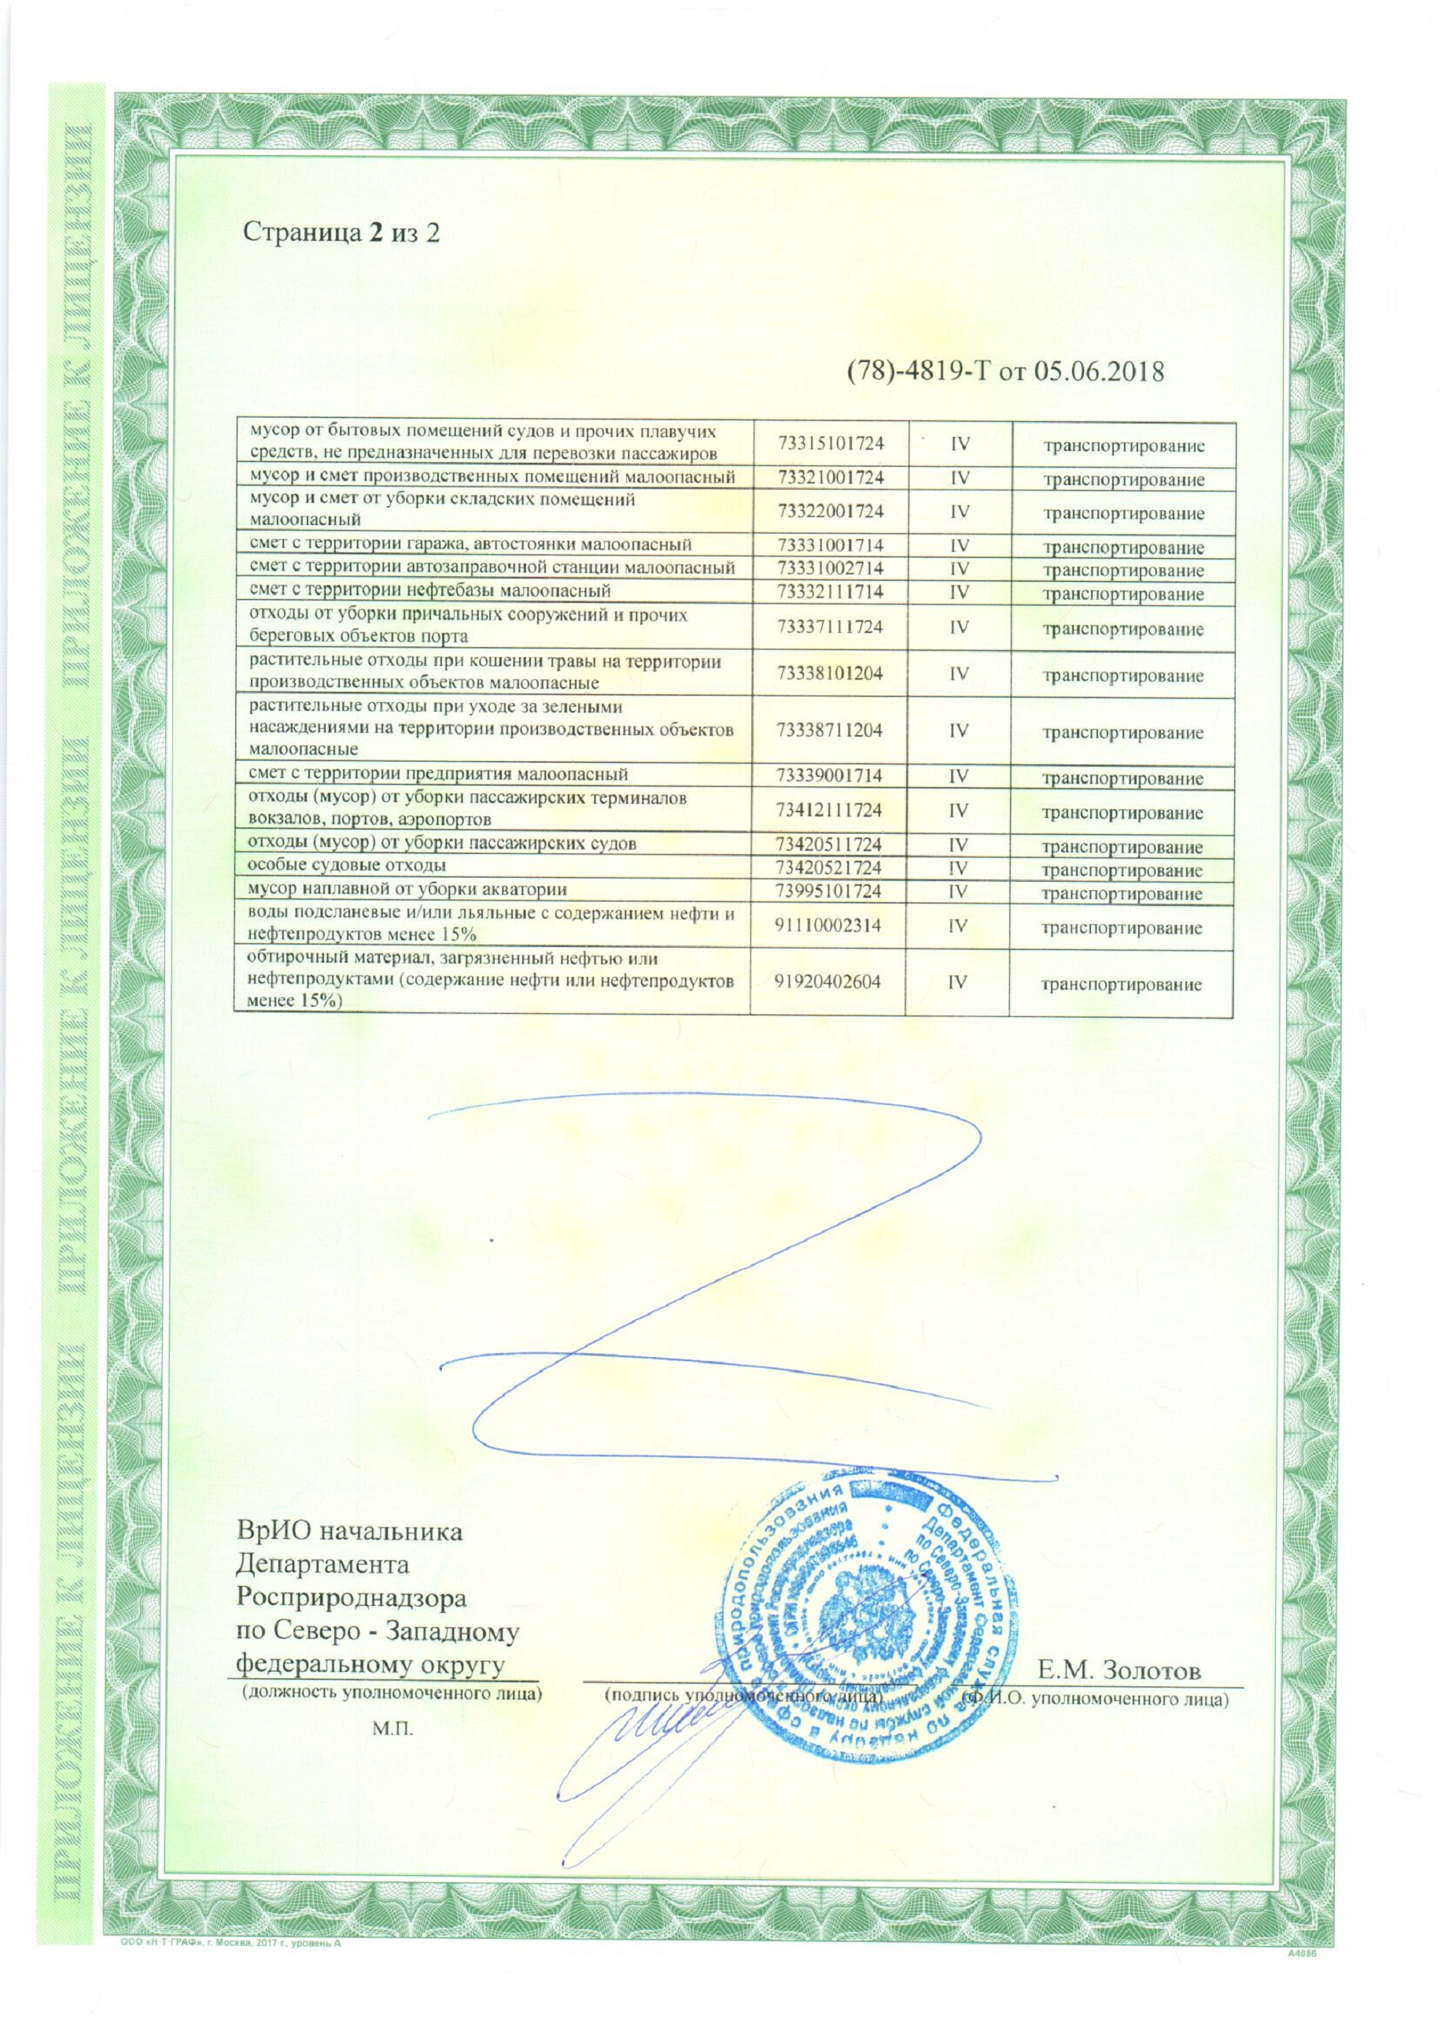
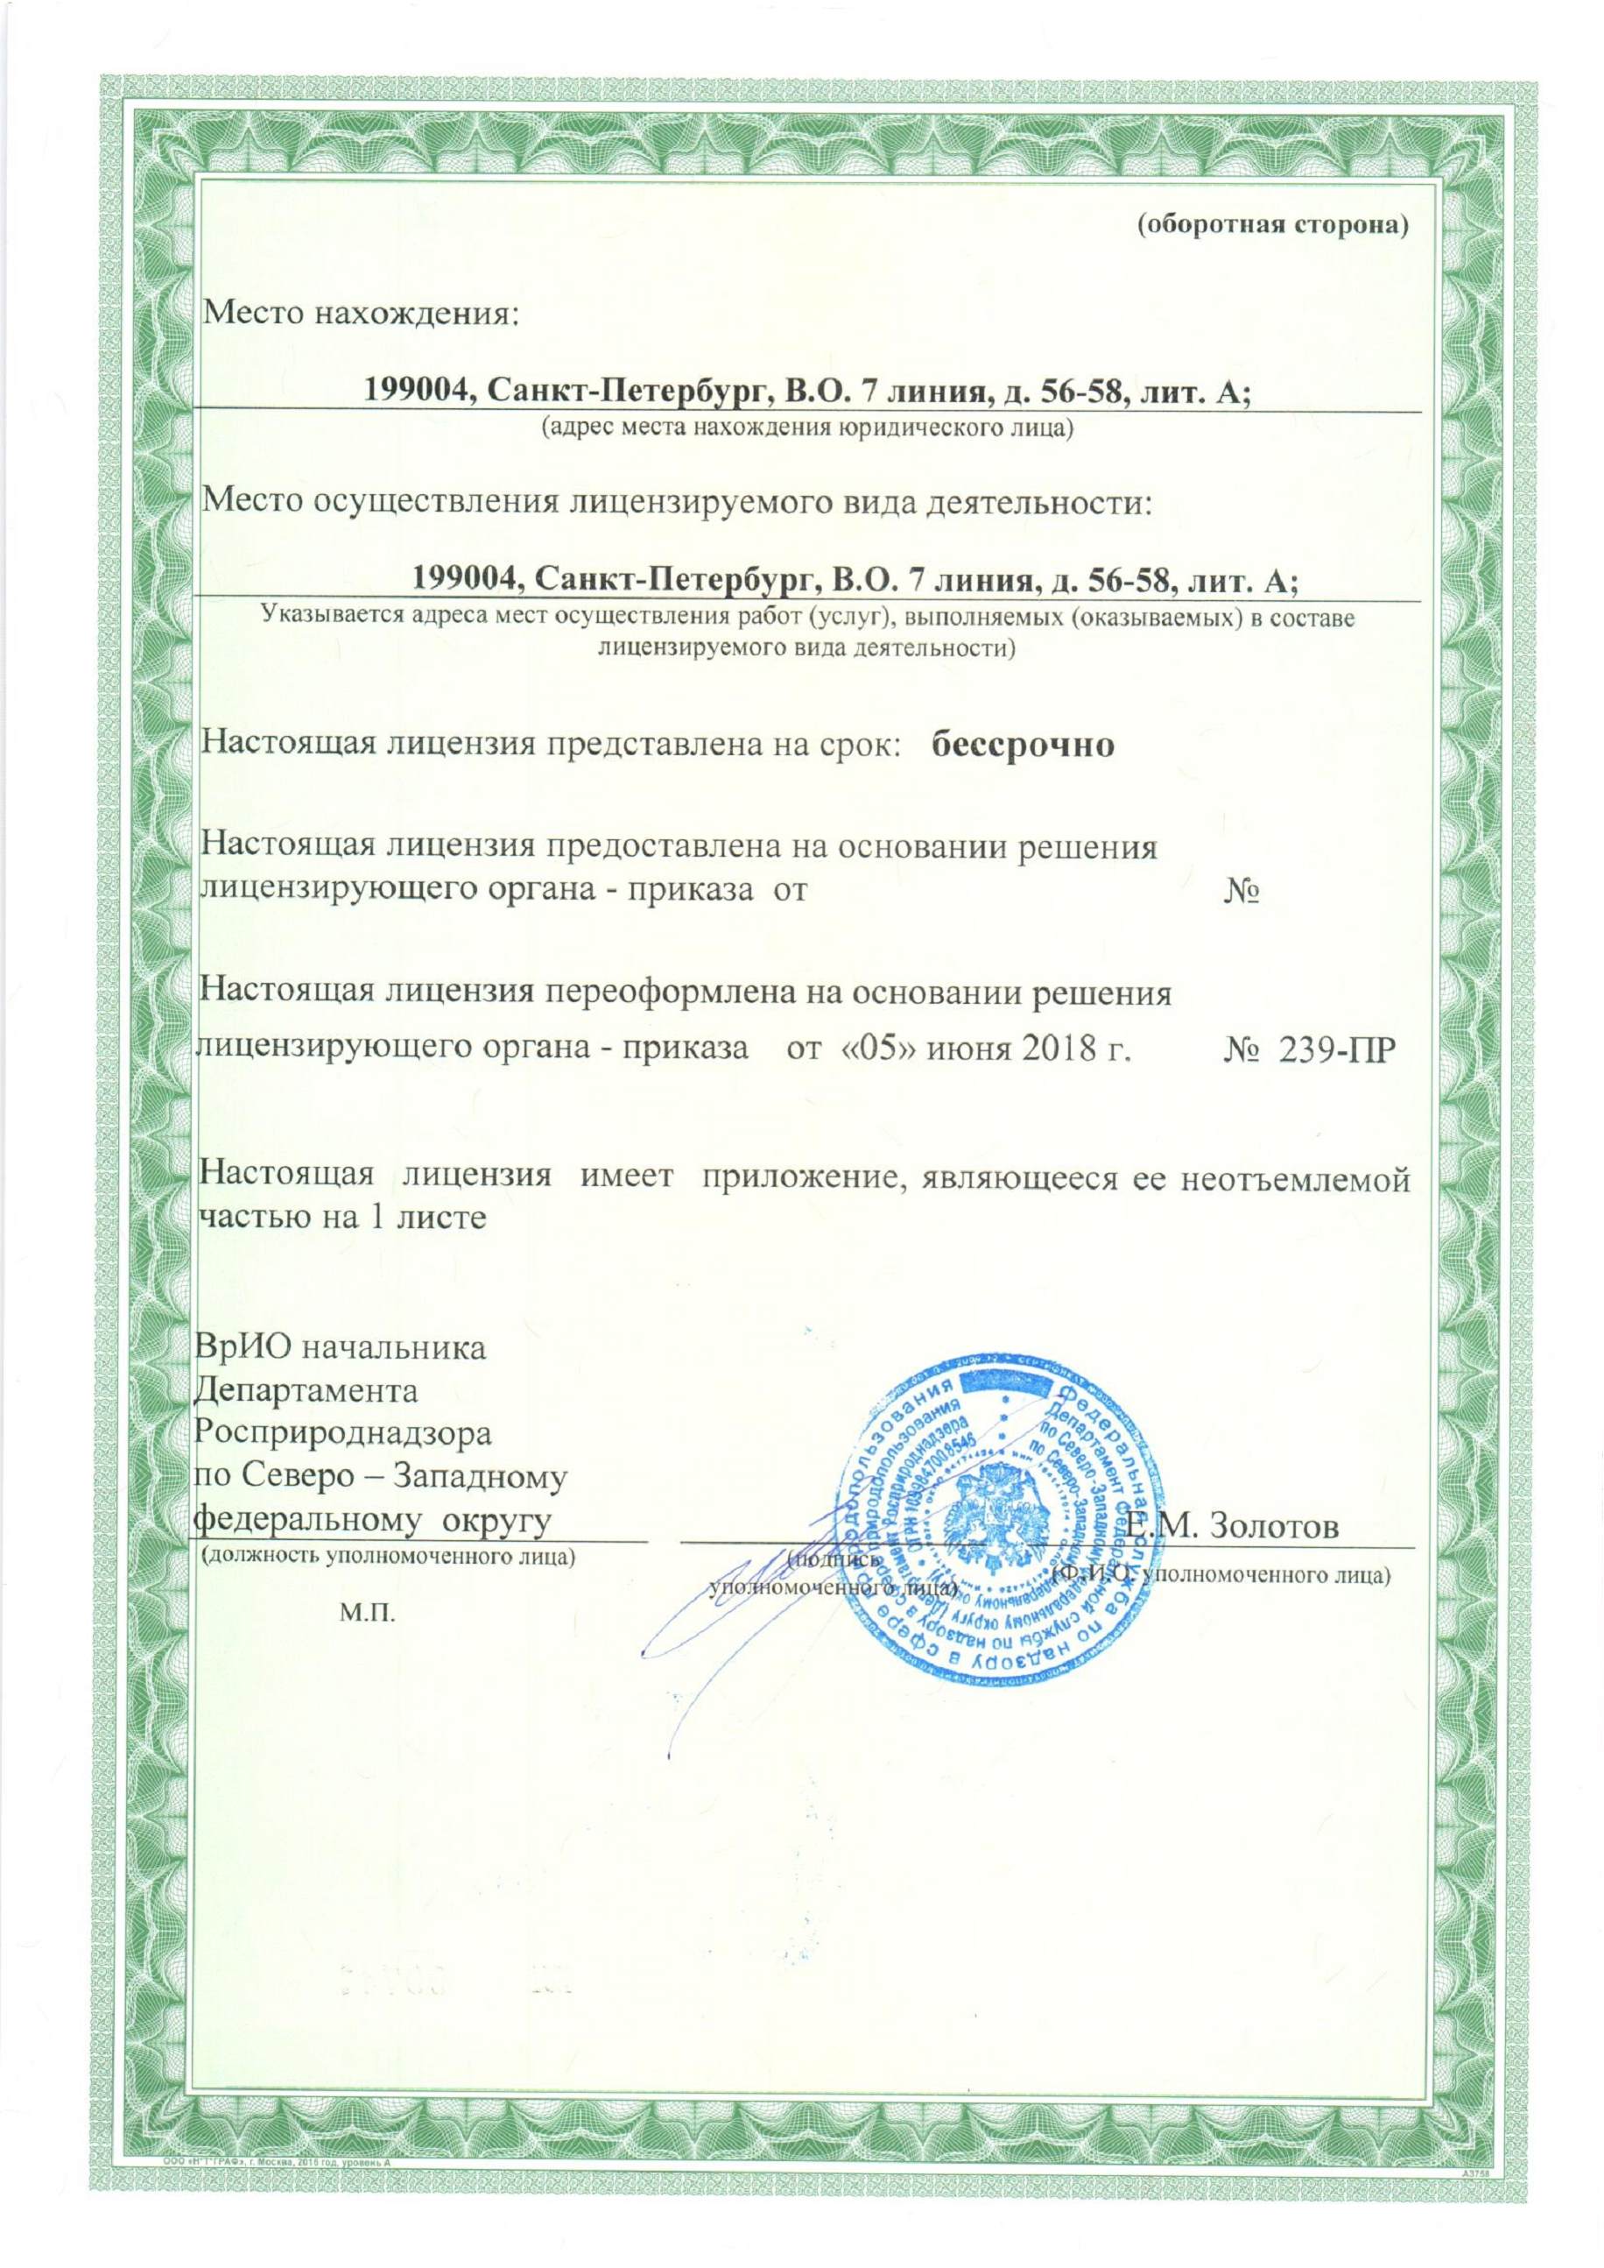
Приложение № 3
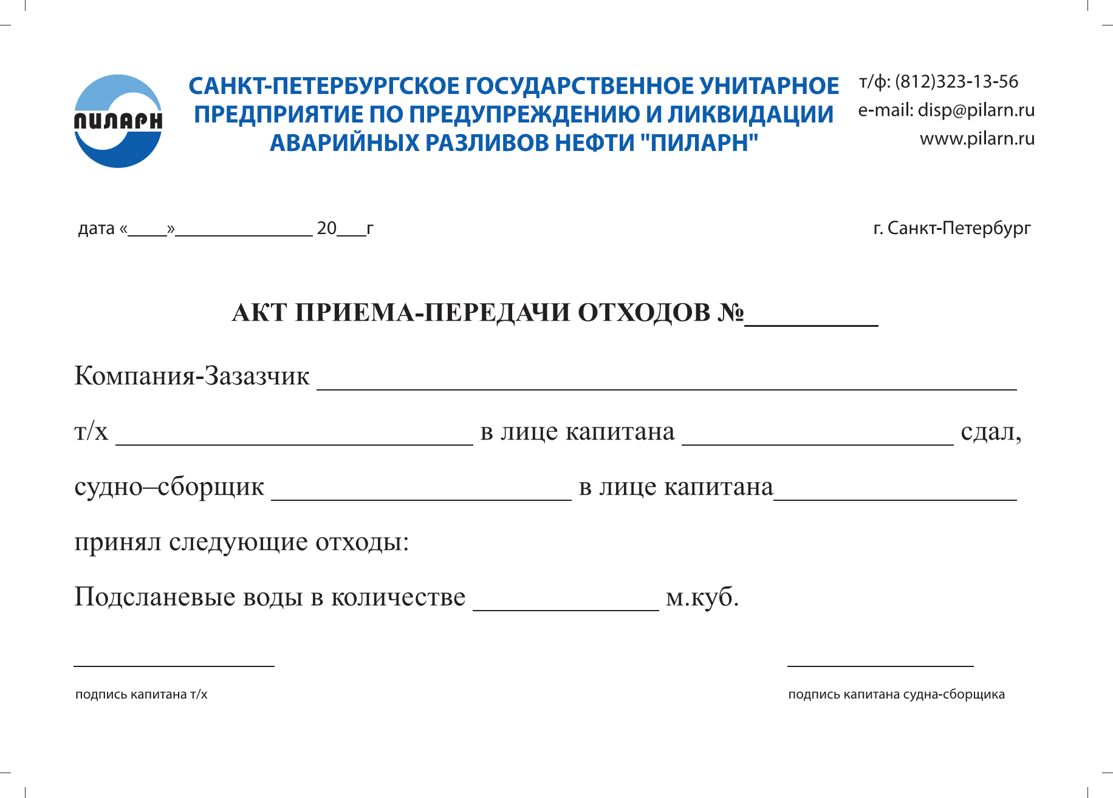

Приложение №4

График приема подсланевых вод
в районе набережной реки Фонтанки (район улицы Чайковского)

№ пп | День недели | Время приема | Тип судна-приемщика | Максимальный объем приемной емкости | Место приема отходов
1 | Понедельник | 10:00-16:00 | КС | 2 м.куб. | наб. р Фонтанки
2 | Среда | 10:00-16:00 | КС | 2 м.куб. | наб. р Фонтанки
3 | Пятница | 10:00-16:00 | КС | 2 м.куб | наб. р Фонтанки
4 | Пн, Вт, Ср, Чт, Пт, Сб, Вс | 24 часа | ОС-331 | не ограничен | наб. Макарова д. 34

Генеральный директор ГУП «ПИЛАРН» _______________________ М.В. Желнов

